Control Nº4

**Threads y Exceptions**

**Nombre : Fecha: 27 de mayo 2016**

Considere lo siguiente: cada objeto debe encapsular sus atributos, generar getters y setters para cada uno de ellos. Crear un constructor por defecto que inicialice los atributos de la clase y un constructor que reciba como parámetro todos los atributos de la clase.

**Nombre del package cl.curso.java.control_cuatro.jmaldonado**

Reemplazar jmaldonado por la inicial de su nombre y su apellido.

En los ejercicios prácticos se evaluará lo siguiente

* Uso de buenas practicas al escribir métodos, variables, clases e interfaces. (1 pts.)
* Identación del código. (1 pts.)
* Creación de Constructores (1 pts.)
* Encapsulación getters y setters (1pts)
* Uso de comentarios (1pts).

1. Indique Cuales son las formas de clasificar una Excepción. (1pts)  
   están los excepciones no chekeadas, las chekeadas y los errores, los errores son los mas graves los cuales e producen por falta de memoria mayoritariamente.
2. Las Excepciones que Heredan directamente de RuntimeException, ¿en que categoría entran? (1pts)  
   Son las excepciones no chekeadas;
3. ¿Cuales son las formas posibles para crear un Thread? de ejemplos. (1pts)

Thread hilo = new Thread(new Animal “nombre”, “Color”);

Thread hilo = new Thread();

1. ¿Cual es el método para iniciar un thread en forma paralela ?

Thread.start()

Ejemplo con el thread creado anteriormente

Hilo.start();

El cual se ejecutara cuando tenga el espacio en memoria para ejecutarse

1. Según el siguiente diagrama, escribir las clases necesarias.

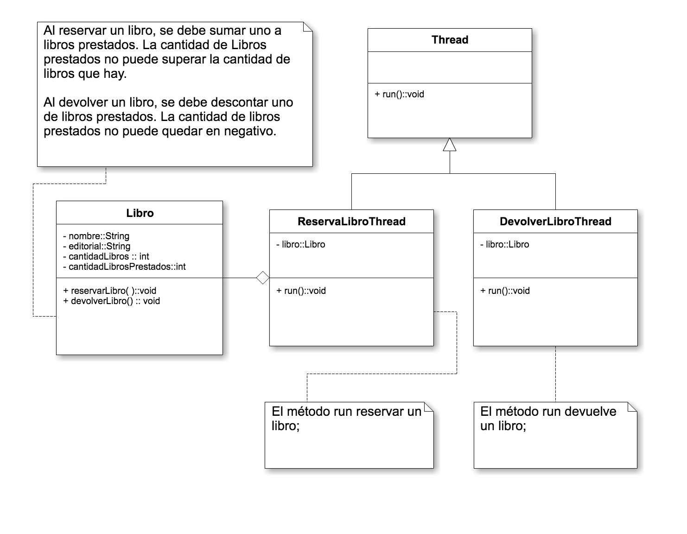

* Escribir la clase Programa y crear una instancia de Libro , 3 instancias de ReservaLibro y 3 de DevolverLibro. Ejecutar los hilos. (1pts.)
* Debe sincronizar los métodos reservarLibro y devolverLibro. (1pts.)

1. Según el siguiente diagrama, escribir las clases necesarias.

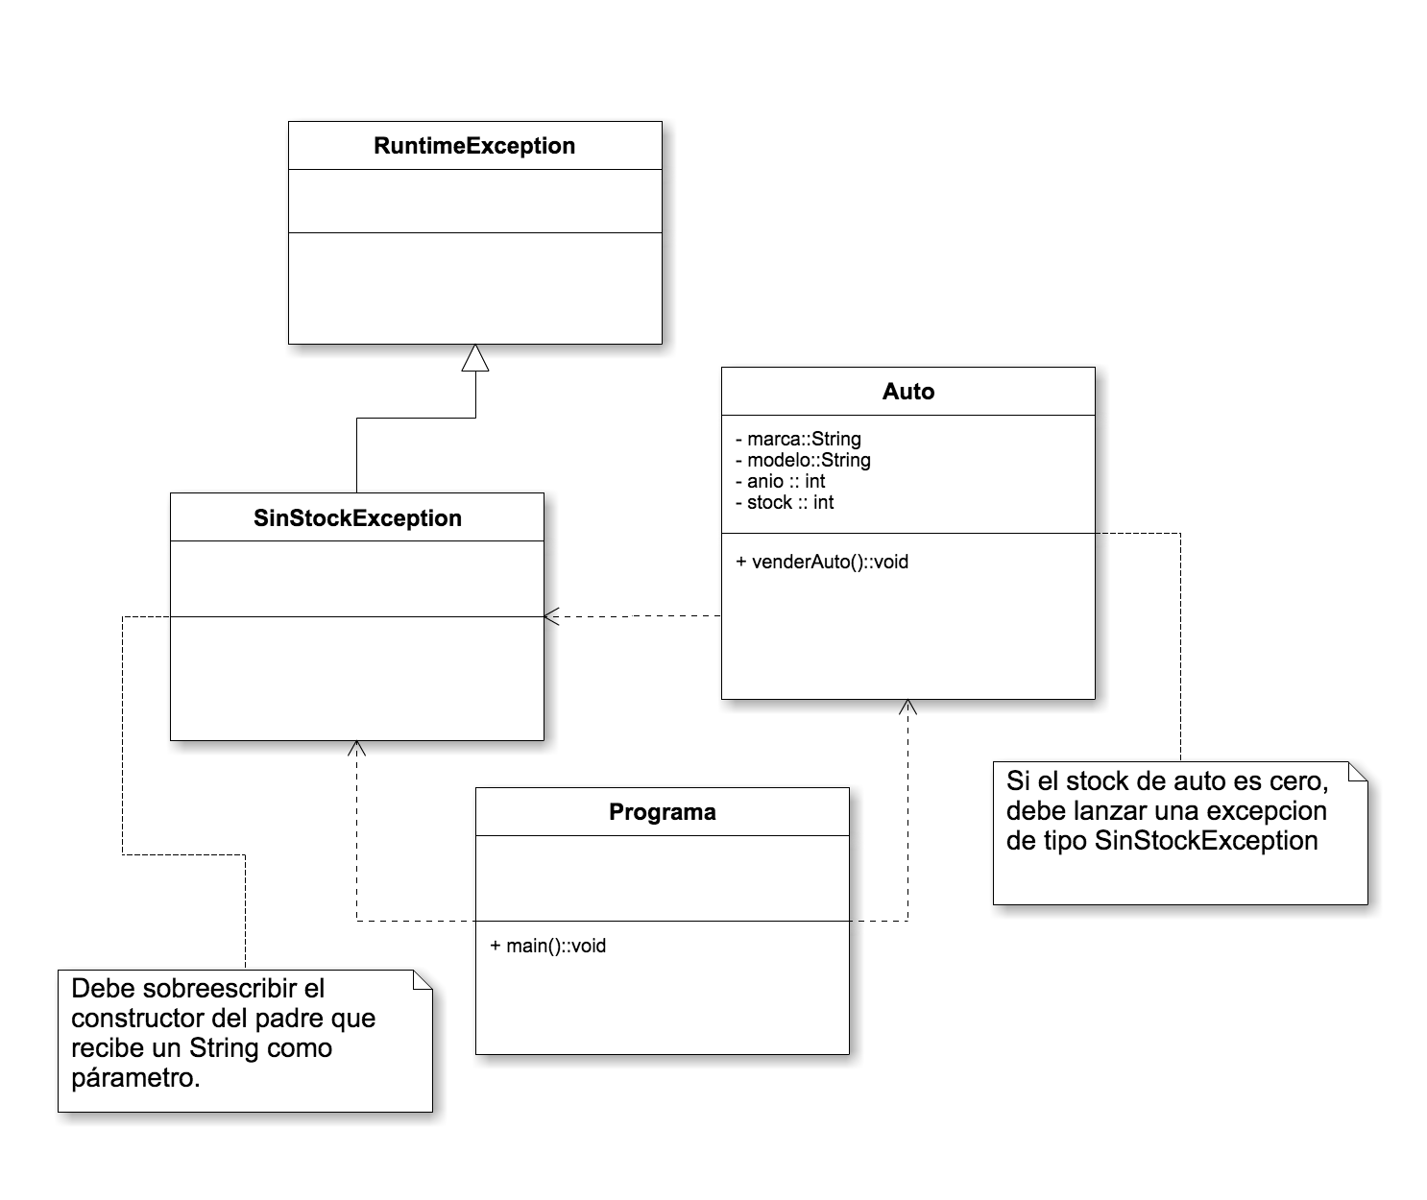

* La clase programa debe crear una instancia de Auto y debe forzar a que ocurra la excepción SinStockException. El método main debe capturar dicha excepción e imprimir en consola “No es posible vender auto. No hay stock”. (1pts.)